 | УСМАНОВЫ:  6 представителей династии,  общий педагогический стаж- 247 лет
Общий трудовой стаж | 1. Усманова Рузалия Шайхиевна – 45 лет  2. Усманов Шайхи Усманович - 42 лет  3. Усманова (Абдуллина) Фаузия Шайхиевна - 39лет  4. Усманова (Шакирова) Асия Шайхиевна – 41 лет  5. Усманова (Исхакова) Лера Шайхиевна – 39 лет  6. Усманова Лена Шайхиевна – 41 лет  ВСЕГО: 247 лет
Общее кол-во членов семьи в династии | 1. Усманова Рузалия Шайхиевна  2. Усманов Шайхи Усманович (отец)  3. Усманова (Абдуллина) Фаузия Шайхиевна(сестра)  4. Усманова (Шакирова) Асия Шайхиевна (сестра)  5. Усманова (Исхакова) Лера Шайхиевна (сестра)  6. Усманова Лена Шайхиевна (сестра)
Возраст старшего и младшего члена династии | 1.ФИО старшего - Усманов Шайхи Усманович дата рождения- 1911г, умер 1991г. лет 80  1. ФИО младшего - Усманова Рузалия Шайхиевна; дата рождения – 1948г; кол-во лет 74
Какова их роль в профессиональном воспитании в династии | Учительский труд - это постоянное творчество, огромная душевная щедрость, любовь к детям и безграничная преданность своему делу.
Место жительства, контактный телефон | 1. Усманова Рузалия Шайхиевна – г. Альметьевск - 89179196442  2. Усманов Шайхи Усманович (отец)- в 1991 г. умер  3. Усманова (Абдуллина) Фаузия Шайхиевна (сестра)-Альметьевский район, с. Абдрахманово – в 2021 г. умерла  4. Усманова (Шакирова) Асия Шайхиевна (сестра) -г. Казань -  5. Усманова (Исхакова) Лера Шайхиевна (сестра) - г. Альметьевск- в 2009 г. умерла  6. Усманова Лена Шайхиевна (сестра)- с. Абдрахманово, Альметьевский район
Сфера деятельности | Учителя
Информация о проф. деятельности и роде  Занятий | 1.Рузалия Шайхиевна (г.р. 1948г) окончив восьмилетнюю Абдрахмановскую школу, по примеру старших сестёр поступила в Арские педагогическую училище. В 1968 году была направлена в Тайсугановскую восьмилетнюю школу учителем начальных классов. Затем в 1971г. переехала в Альметьевск и устроилась воспитателем в детский сад №33. С 1986 года работала учителем начальных классов средней школы №7 г. Альметьевска. Сейчас на пенсии.  2. Шайхи Усманович (1911-1991) в детские годы учился в медресе для  мальчиков.  После Октябрьской революции закончил четырёхлетнюю начальную  школу. В 1924 году в стране началась борьба с безграмотностью.  Открывались краткосрочные курсы по подготовке культармейцев, которые  должны были обучать грамоте мужчин старшего поколения. После обучения на этих курсах Шайхи направили в деревню Кызыл Чишма.  Там он работал учителем начальных классов и одновременно исполнял обязанности директора школы. В 1933 году вернулся в родную деревню учителем начальных классов и поступил на заочные курсы Бугульминского педагогического училища. В 1940-1941 гг. Альметьевский РОНО направил его, в Казанский педагогический институт на одногодичные курсы учителей истории и географии. С первых же дней войны ушёл на фронт. Был ранен под Ленинградом. Три месяца пролежал в госпитале, после чего был демобилизован в связи с получением инвалидности. В 1944 году стал руководить Тайсугановской семилетней школой, одновременно являлся секретарём парторганизации колхоза. В 1946 году был переведён директором Абдрахмановской средней школы. В 1948 году его избрали председателем сельского Совета, но через два года он всё же, вернулся в школу: преподавал историю и географию.  3. Фаузия Шайхиевна (1932-2021) после успешного окончания училище в 1951 году, начинает работать учителем в Карабашскую семилетнюю школу Новописьмянского района. Работает до пенсии.  4. Асия Шайхиевна (г. рож. 1934г) после окончания Бугульминского учительского института начинает работать в Татялтанскую среднюю школу Чистопольского района. Потом окончила Казанский педагогический институт заочно. Затем работала учителем математики в Староромашкинской семилетней школе Чистопольского района. А в 1960 г её приглашают учителем математики в Кама – Исмагиловскую восьмилетнюю школу Альметьевского района. В 1968 году её назначают заместителем директора по учебно – воспитательной работе. С 1970 года трудовую деятельность она продолжала в средней школе №1 г. Альметьевска.  5. Лера Шайхиевна (1944-2009) после окончания Арские педагогическое училище была направлена в Кашировскую школу – интернат учителем начальных классов. В 1971г окончила заочно филологический факультет Казанского педагогического института. Выйдя замуж в 1975 году, переехала в г. Альметьевск. Воспитывая двух мальчиков – близнецов, она работала воспитателем детского сада, а в 1985 г. её пригласили работать учителем начальных классов в среднюю школу №1 г. Альметьевска. В школе она преподавала в гимназических начальных школах.  6. Лена Шайхиевна ( г. рож. 1944г) в 1959 году вместе с Лерой поступила в Арские педагогическое училище. Затем стала работать в родной школе преподавателем русского языка в начальных школах. Лена Шайхиевна проработала вместе с отцом Шайхи Усмановичем в родной Абдрахмановской школе учителем русского языка и литературы 41 год.  …
Интересные факты из биографии членов династии | 1.  2.  3. В трудовой книжке Фаузии Шайхиевны две записи:  - принята на работу в Карабашскую семилетнюю школу Новописьмянского района учителем физики, математики и  - уволена из Карабашской средней школы №1. Бугульминского района в связи с уходом на пенсию.  4.  5.  6. Лена Шайхиевна проработала вместе с отцом Шайхи Усмановичем в родной Абдрахмановской школе учителем русского языка и литературы 41 год.  …
Имеющиеся заслуги, награды, звания членов династии | 1. Усманова Рузалия Шайхиевна – 1.Почетные грамоты и награды Альметьевского РОНО и администрации Альметьевского района и г. Альметевска.  2.Нагрудный знак «За заслуги в образовании»  2. Усманов Шайхи Усманович – 1.Почетные грамоты РОНО и горкома КПСС  2.Почетная грамота Министерства просвещения ТАССР  3. Усманова (Абдуллина) Фаузия Шайхиевна – 1.Медаль «Ветеран труда»  2. Медаль «Ветеран тыла»  3 .Почетная грамота Министерства просвещения РСФСР  4. Усманова (Шакирова) Асия Шайхиевна – 1. Почетные грамоты РОНО г. Альметьевска  2. Медаль «Ветеран труда»  5. Усманова (Исхакова) Лера Шайхиевна – 1. Почетные грамоты и награды Альметьевского РОНО и администрации Альметьевского района и г. Альметевска  6. Усманова Лена Шайхиевна – 1. Почетные грамоты Альметьевского РОНО и администрации Альметьевского района и г. Альметьевска.  2. Почетная грамота Министерства просвещения РСФСР  3. Значок «Отличник народного просвещения»
Фотографии и видеоматериалы о членах династии | 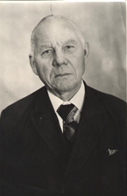Усманов Шайхи Усманович  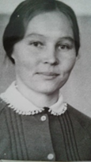Усманова (Абдуллина) Фаузия Шайхиевна  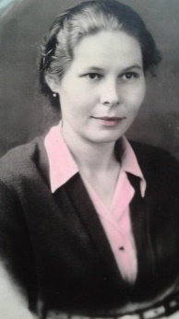 Усманова Лена Шайхиевна   Усманова Рузалия Шайхиевна  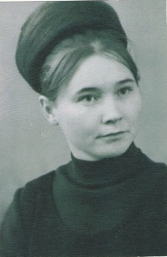Усманова (Исхакова) Лера Шайхиевна  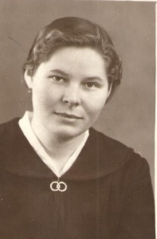. Усманова (Шакирова) Асия Шайхиевна  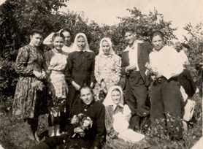  1952 г.Семья Усмановых.Сабантуй  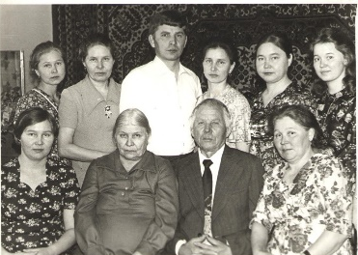  1990 г.  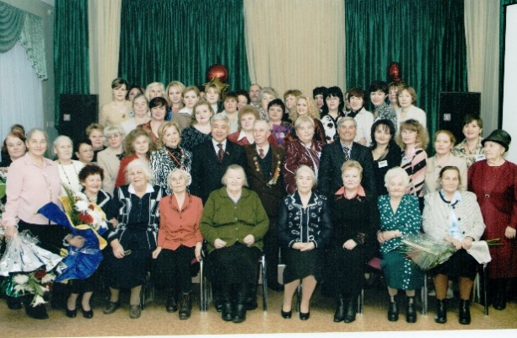  Коллективное фото педагогов и гостей юбилейного вечера,  посвященного 50 – летию школы №7. Почетные гости: выпускники школы: Мухаметшин Ф.Х., Нугуманова Л.Н. и глава АМР Абубакиров Р.Ф., учителя – ветераны (ноябрь, 2006 г). Усманова Р.Ш. на фото - второй ряд, слева пятая.  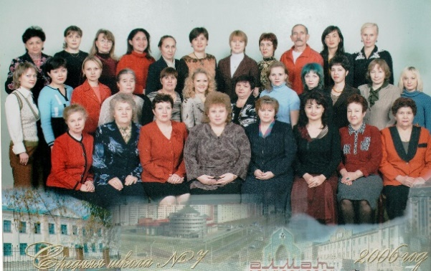  Педагогический коллектив школы №7 (декабрь 2006г.)  Усманова Р.Ш. на фото - первый ряд, слева первая.  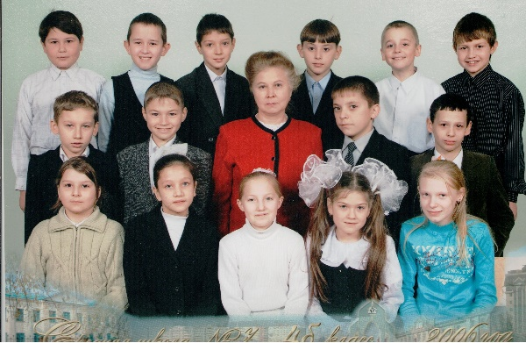  Классный руководитель 4Б класса Усманова Р.Ш. (декабрь 2006г).На фото Усманова Р.Ш.- в центре, во втором ряду.  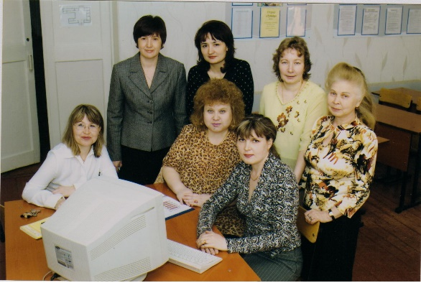  В кругу коллег – учителей начальных классов (март, 2007г.).  На фото Усманова Р.Ш.- второй ряд, справа первая.  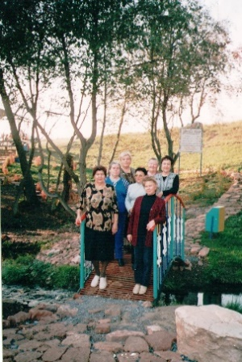  День учителя. Выезд на природу. В кругу коллег – педагогов школы №7. (октябрь 2005г.) На фото Усманова Р.Ш. первый ряд, справа первая  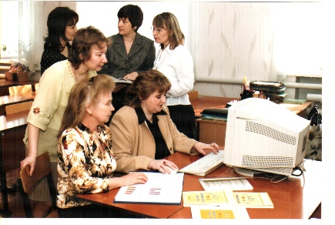  В кругу коллег - учителей начальных классов (апрель 2007г). На фото Усманова Р.Ш. - слева первая, первый ряд.  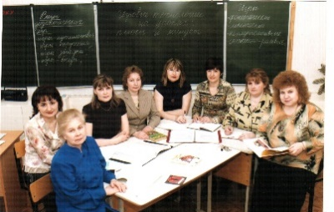  В кругу коллег – учителей начальных классов. Обсуждение темы:  «Игровые технологии на уроках плюсы и минусы».  На фото Усманова Р.Ш. – слева первая, первый ряд.  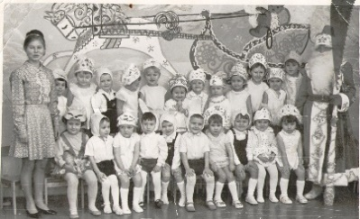  Воспитатель детского сада №33 «Незабудка» Усманова Р.Ш. с детьми, после новогоднего праздника ( декабрь, 1972г) На фото Усманова Р.Ш. стоит слева.  Рузалия Шайхиевна 1 сентябрь 2021 года.
Другие моменты из биографии членов династии

